Gelebte Ökumene in Wiesbaden  Gebet für die Stadt  Heimatlicher Gott,  wir bitten dich für unsere Stadt.  Bewahre sie vor Fremdenfeindlichkeit und Intoleranz.  Lass in ihr Menschen der Gastfreundschaft, des Friedens und der Versöhnung heranwachsen.  Schenke den verschiedenen Generationen Verständnis füreinander und den unterschiedlichen Parteien und Gruppierungen solidarisches Handeln zum Wohle aller.  Verhilf uns zur Balance zwischen der Achtung der Vergangenheit und notwendigen Schritten in die Zukunft.  Amen.  (M. Baunacke 2004)  Kontakt:  Pfarramt Ökumene  Tel.: 0611-734242/33  E-Mail: andreas.guenther.fp.wi@ekhn-net.de | Mitgliedskirchen  - Äthiopisch-Orthodoxe Kirche  - Alt-Katholische Kirche  - Alte Kirche des Ostens  - Anglikanische Kirche  - Assyrische Kirche des Ostens  - Baptistengemeinde Wiesbaden  - Move Church Wiesbaden  - Evangelische Kirche in Hessen und Nassau  - Evangelisch-Methodistische Kirche  - Griechisch-Orthodoxe Kirche (Patriarchat Antiochia)  - Griechisch-Orthodoxe Kirche (Patriarchat Konstantinopel)  - Heilsarmee  - Koptisch-Orthodoxe Kirche  - Römisch-Katholische Kirche  - Selbständige Evangelisch-Lutherische Kirche  - Syrisch-Orthodoxe Kirche von Antiochien  - Neuapostolische Kirche (Gastmitglied)  Informationen zu den Mitgliedskirchen unter www.ack-wiesbaden.de  Jahresprogramm 2019 | Jahresprogramm 2019  - www.ack-wiesbaden.de
Wer wir sind  Wir sind eine Arbeitsgemeinschaft von Christinnen und Christen aus 17 verschie-denen Konfessionen. Unsere Mitglieder stammen aus alten Kirchen und jungen, aus Ost und West. Unsere Gemeinschaft spiegelt die Vielfalt der weltweiten Christenheit.  Was wir glauben  Wir glauben, dass Gottes Schöpferkraft sich auch in der Fülle der unterschiedlichen Glaubenstraditionen ausdrückt. Wir glauben, dass Verschiedenheit ein Wert ist und die Vielfalt an Glaubensformen uns bereichert.  Was wir wollen  Wir wollen einander beschenken mit unse-rer jeweiligen Form zu glauben und Gottes-dienst zu feiern, voneinander lernen und uns weiter entwickeln. Wir wollen Zeichen set-zen für gelingende Einheit in der Vielfalt.  Was wir tun  Wir tauschen uns über unseren Glauben aus.  Wir diskutieren, pilgern und feiern. Wir erfahren etwas davon, wer wir sind und wie wir miteinander auf dem Weg sind.  Delegiertenversammlungen  Di, 26. Februar 2019, 18 Uhr  Mo, 27. Mai 2019, 18 Uhr  Fr, 27. September 2019, 18 Uhr  Nähere Informationen auf  www.ack-wiesbaden.de | Gottesdienste und Aktionen  Do, 24. Januar 2019, 19.00 Uhr:  Ökumenischer Gottesdienst anlässlich der Gebetswoche für die Einheit der Christen, Syrisch-Orthodoxe Kirche von Antiochien, Willi-Juppe-Str. 11, 65199 WI.  Sa, 15. Juni 2019, 11:00 Uhr:  Geist-reich „musikalisch“ – Pfingstlicher Gottesdienst in der alt-kath. Friedenskirche, Schwalbacher Str, 60, 65183 WI, mit anschließender Einladung zum kirchen-musikalischen Fest STADTKLÄNGE (www.stadtklaenge-wiesbaden.de)  Sa, 21. Dezember 2019, 16.30 Uhr:  Friedenslicht von Bethlehem, Aktion  der Pfadfinderverbände, St. Bonifatius, Luisenstr. 33, 65185 WI  Di, 24. Dezember 2019, 13 Uhr:  Heiligabend am Hauptbahnhof  Ökumenisches Weihnachtsportal für  An-, Ab- und Durchreisende  Unsere Mitgliedskirchen  stellen sich vor  Woher kommen wir? Wie leben wir? Einmal im Jahr gibt es ein Fest mit Informationen zu einer unserer Mitgliedskirchen, mit kulinarischen und musikalischen Akzenten und viel Gelegenheit zur Begegnung.  Termine auf www.ack-wiesbaden.de | 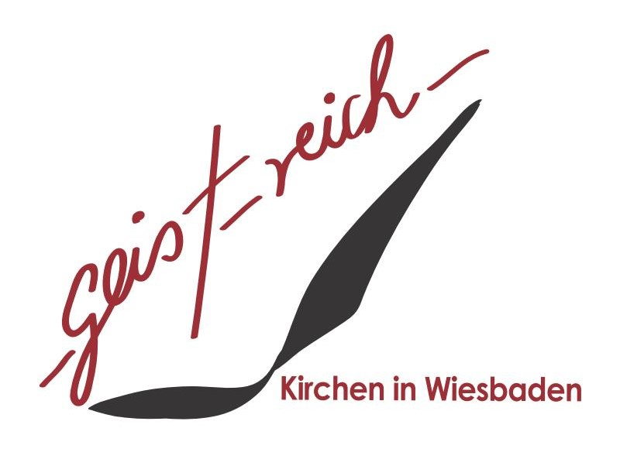  Geist-reich – gemeinsam auf dem Weg  weitere ökumenische Veranstaltungen  Fr, 1. März 2019, 18 Uhr: Weltgebetstag „Kommt, alles ist bereit“– ökumenischer Gottesdienst mit Rahmenprogramm, vorbereitet von Frauen aus Slovenien, Dreifaltigkeit, Frauenlobstr. 5, 65187 WI  Fr, 6. September 2019, 18.00 Uhr:  Nacht der Kirchen – die Innenstadtkirchen Wiesbadens öffnen ihre Türen mit einem bunten Programm (www.kirchen-wiesbaden.de)  Mi, 12. Juni 2019, 15 Uhr:  Treffen mit anderen ACKs der Region Hessen-Rheinhessen, DGD-Haus Hebron-„Sonneck“, Marburg (www.ack-hessen-rheinhessen.de)  19.–23. Juni 2019:  37. Evangelischer Kirchentag in Dortmund

